**OBJECTS ORIENTED PROGRAM**

**JOBSHEET 2**

**(Class and Object)**

**ANANDA AZ HARUDDIN SALIMA**

**2241720071**

**2 i**



**4.1** **Percobaan 1: Membuat Class Diagram**

Studi Kasus 1:

Dalam suatu perusahaan salah satu data yang diolah adalah data karyawan. Setiap

karyawan memiliki id, nama, jenis kelamin, jabatan, jabatan, dan gaji. Setiap mahasiswa

juga bisa menampilkan data diri pribadi dan melihat gajinya.

1. Gambarkan desain class diagram dari studi kasus 1!,

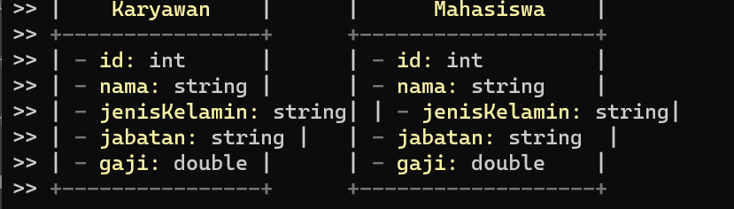

2. Sebutkan Class apa saja yang bisa dibuat dari studi kasus 1!,

Dari studi kasus ini, kita dapat membuat dua class yaitu Karyawan dan Mahasiswa

3. Sebutkan atribut beserta tipe datanya yang dapat diidentifikasi dari masing-masing

class dari studi kasus 1!

Class Karyawan:

id (tipe data: int)

nama (tipe data: string)

jenisKelamin (tipe data: string)

jabatan (tipe data: string)

gaji (tipe data: double)

Class Mahasiswa:

id (tipe data: int)

nama (tipe data: string)

jenisKelamin (tipe data: string)

jabatan (tipe data: string)

gaji (tipe data: double)

4. Sebutkan method-method yang sudah anda buat dari masing-masing class pada studi

kasus 1

getters dan setters untuk mengakses dan mengubah atribut-atribut seperti id, nama, jenis kelamin, jabatan, dan gaji.

tampilkanDataDiri() untuk menampilkan data diri karyawan atau mahasiswa.

hitungGaji() untuk menghitung gaji karyawan berdasarkan jabatan dan parameter lainnya.

**4.2 Percobaan 2: Membuat dan mengakses anggota suatu class**

Studi Kasus 2:

Perhatikan class diagram dibawah ini. Buatlah program berdasarkan class diagram

tersebut!

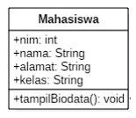

2.

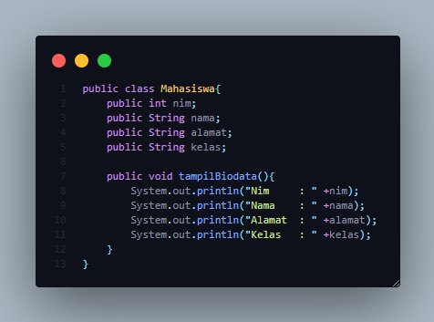

4.

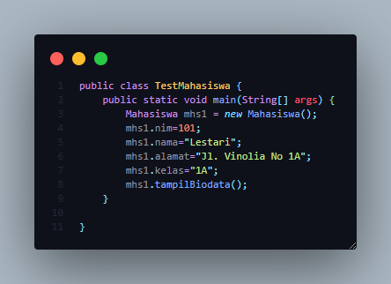

6.

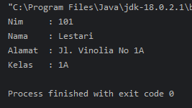

7. Proses pendeklarasian atribut pada program di atas terjadi di dalam class Mahasiswa.

8. Proses pendeklarasian method pada program di atas juga terjadi di dalam class Mahasiswa.

9. Hanya satu objek yang diinstansiasi pada program di atas, yaitu mhs1 dari class Mahasiswa.

10. Pada sintaks program **mhs1.nim=101**, nilai 101 dimasukkan ke dalam atribut **nim** dari objek **mhs1**. Ini adalah proses memberikan nilai pada atribut **nim** milik objek **mhs1**.

11. Pada sintaks program **mhs1.tampilBiodata()**, method **tampilBiodata()** dari objek **mhs1** dipanggil. Ini akan menjalankan kode di dalam method tersebut, yang pada gilirannya akan mencetak informasi biodata mahasiswa ke layar.

12.

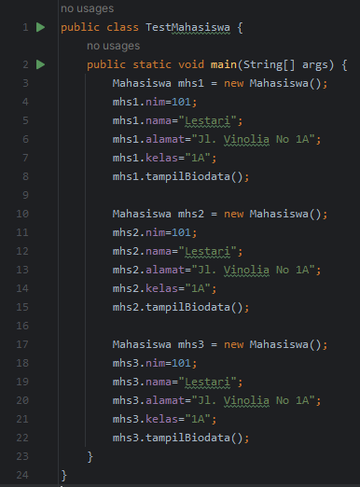 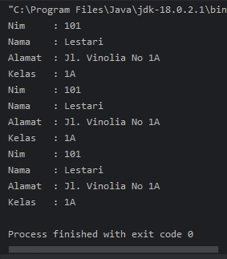

**Percobaan 3: Menulis method yang memiliki argument/parameter dan memiliki return**

2.

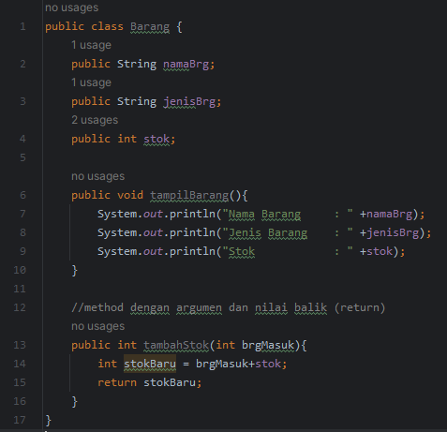

4.

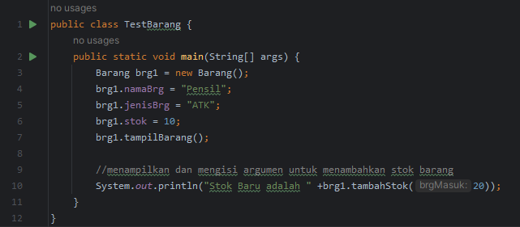

6.

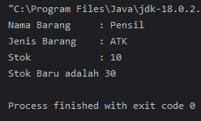

7. Fungsi argumen dalam suatu method adalah data atau nilai yang dapat diteruskan ke method saat memanggilnya. Argumen ini digunakan oleh method untuk melakukan operasi atau menghasilkan output berdasarkan data yang diberikan saat pemanggilan. Argumen digunakan untuk memberikan input atau informasi yang diperlukan kepada method agar method tersebut dapat berfungsi dengan benar.

8. Kesimpulan tentang penggunaan kata kunci return dalam method:

return digunakan untuk mengembalikan nilai dari suatu method. Ini berarti method dapat menghasilkan output atau nilai yang dapat digunakan oleh bagian-bagian lain dalam program.

Suatu method harus memiliki return jika Anda ingin mengembalikan nilai dari method tersebut. Jika method hanya digunakan untuk melakukan tugas tanpa mengembalikan nilai, Anda dapat menggunakan void sebagai tipe kembalian dan tidak perlu menggunakan return.

return digunakan untuk mengakhiri eksekusi method dan mengirim nilai kembali ke pemanggil method. Setelah return dieksekusi, kontrol akan kembali ke tempat pemanggil method.

Penggunaan return sangat berguna dalam berbagai kasus, seperti mengembalikan hasil perhitungan matematika, nilai dari operasi string, atau bahkan objek yang dibuat di dalam method.

Tipe data yang dikembalikan oleh return harus sesuai dengan tipe data yang dideklarasikan dalam tanda kurung siku [] pada deklarasi method. Misalnya, jika method memiliki deklarasi public int hitungTotal(), maka Anda harus menggunakan return dengan tipe data int.

Jadi, return adalah cara untuk mengembalikan nilai dari method dan digunakan ketika method tersebut harus menghasilkan output yang dapat digunakan oleh bagian lain dalam program.

**TUGAS**

Suatu toko persewaan video game salah satu yang diolah adalah peminjaman, dimana data yang dicatat ketika ada orang yang melakukan peminjaman adalah id, nama member, nama game, dan harga yang harus dibayar. Setiap peminjaman bisa menampilkan data hasil peminjaman dan harga yang harus dibayar. Buatlah class diagram pada studi kasus diatas!

Penjelasan:

Harga yang harus dibayar diperoleh dari lama sewa x harga.

|  |
| --- |
| **Game** |
| gameID : int  nama : String  harga : double |

Diasumsikan 1x transaksi peminjaman game yang dipinjam hanya 1 game saja.

J

|  |
| --- |
| **Peminjaman** |
| id : int  namaMember : String  namaGame : String  hargaTotal : double |
| hitungHarga() : void  tampilPeminjaman : void |

Buatlah program dari class diagram yang sudah anda buat di no 1!

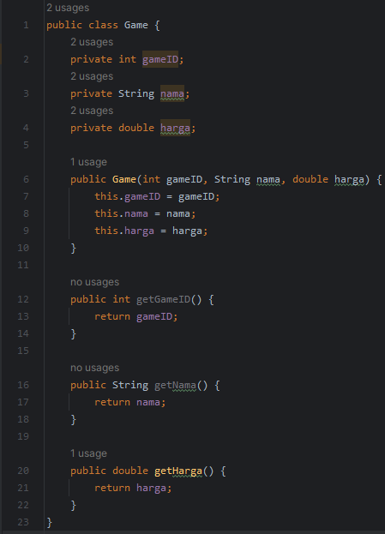



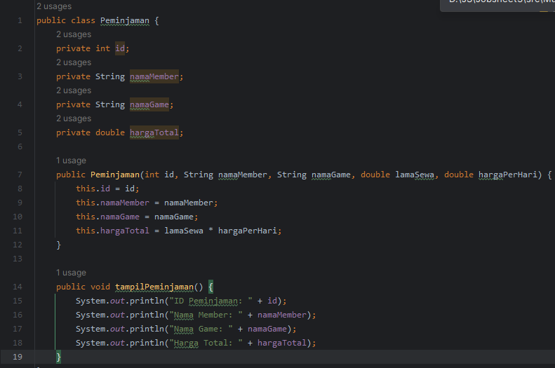

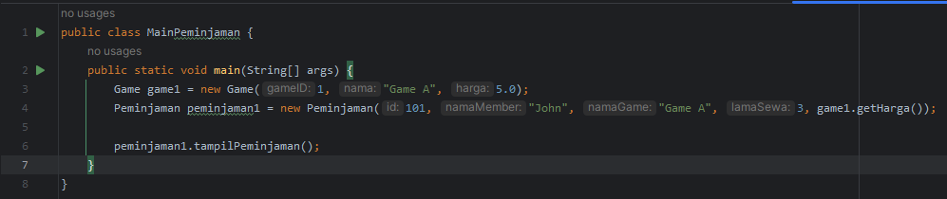

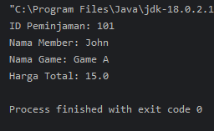

Buatlah program sesuai dengan class diagram berikut ini:

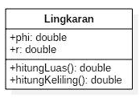

Jawab:

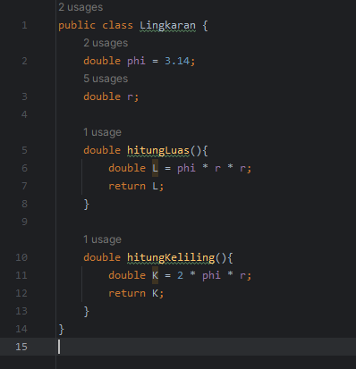

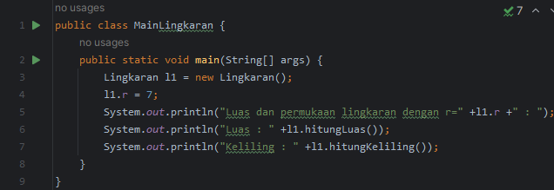

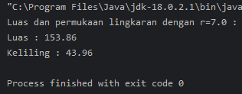

Buatlah program sesuai dengan class diagram berikut ini:

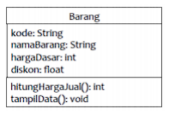

Deskripsi / Penjelasan :

Nilai atribut hargaDasar dalam Rupiah dan atribut diskon dalam %

Method hitungHargaJual() digunakan untuk menghitung harga jual dengan perhitungan berikut ini:

harga jual = harga dasar – (diskon x harga dasar)

Method tampilData() digunakan untuk menampilkan nilai dari kode, namaBarang,

hargaDasar, diskon dan harga jual.

Jawab:

